Образовательная область «Художественно- эстетическое развитие»

(Рисование)
Тема: «Пасхальные яйца»

Цель:
создание творческой работы, подарка.

Задачи:
Совершенствовать умение работать кистью и красками, развивать фантазию, наблюдательность и воображение;
Формировать эмоционально- эстетическое отношение к изображениям; Воспитывать любовь и доброту к окружающему миру, интерес к искусству и культуре русского народа;

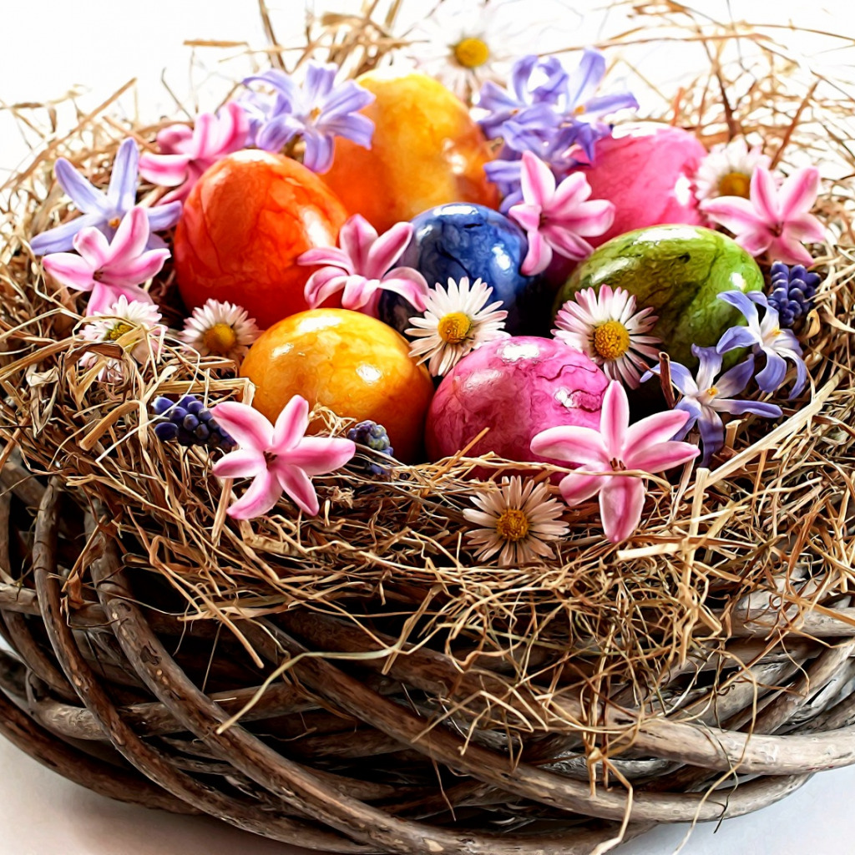

Беседа.

Пасха – самый радостный, самый продолжительный праздник в году! Люди долго ждут его, тщательно готовятся. Пасха заполнена различными играми, развлечениями, хождением в гости. На Пасху повсюду разрешается звонить в колокола, поэтому звучит беспрерывный колокольный звон, поддерживая радостное, праздничное настроение.
Еще с Пасхи начинались знаменитые русские хороводы. Хождение по кругу напоминало движение солнца и должно было помочь быстрому пробуждению и расцвету природы.
На Пасху готовят специальную обрядовую еду. Она включает в себя куличи, пасху из творога и крашеные яйца.
Главный символ праздника - окрашенное яйцо. Каждая хозяйка стремилась наварить побольше яиц и обязательно их окрасить.
На Пасху яйцами обмениваются. Но одно из самых радостных дел - расписывать яйца.
Очень давно стали люди украшать яйца. Сначала их только красили в красный цвет, затем стали красить в разные - жёлтые, синие, зелёные- цвета. И назывались эти яйца…..? (крашенки)
Часто на писанках можно увидеть растительные мотивы: листочки, веточки, травинки, цветы. Солнечные знаки (всевозможные солнышки: круг, сочетание кругов, круг с прямыми и волнистыми линиями), растительные мотивы (цветы, листья, ветки, букеты, гирлянды, венки, деревья). Прямые, волнистые и зигзагообразные линии символизируют движение. А вот бесконечник – символ бесконечности жизни.
Рядом со взрослыми усаживались за роспись и ребятишки. Они учились у старших премудростям письма.

Физминутка.

Стол пасхальный накрываем,
веткой вербы украшаем.
Из печи несём куличики, а от курочки – яйцо.
Дай нам, курочка, яйцо простое,
Мы его распишем – будет золотое.
Яйцо – символ жизни, любви и надежды!
